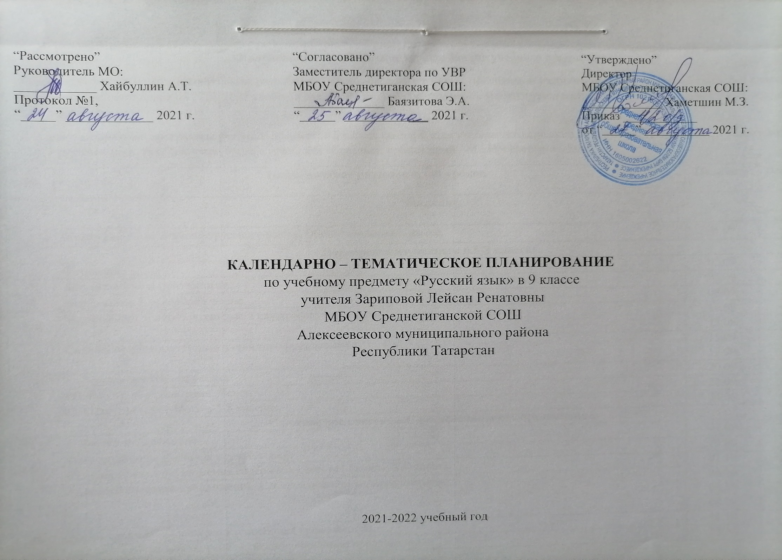
Календарно - тематическое планирование учебного предмета
Календарно-тематическое планирование разработано в соответствии с рабочей программой учебного предмета «Русский язык» 5-9 классы на основании учебного плана на 2021-2022 учебный год. Разработано с учетом рабочей программы воспитания. На изучение предмета отводится 3 часа в неделю.
Для освоения рабочей программы учебного предмета в 9 классе используется учебно-методический комплект под редакцией С.Г. Бархударова, С.Е. Крючкова и др. Русский язык. 9 класс; учеб. для образоват. организаций. -М.: Просвещение, 2019
№ | Наименование разделов и тем уроков | По плану | По факту
Введение

1 | Международное значение русского языка. Общие сведения о языке. | 01.09
Повторение изученного в 5-8 классах.
2 | Фонетика. | 03.09
3 | Лексикология и фразеология. | 06.09
4 | Морфемика. Словообразование. | 08.09
5-6 | Морфология. Самостоятельные и служебные части речи. | 10.09  13.09
7-8 | Синтаксис словосочетания и простого предложения. | 15.09  17.09
9 | Входная контрольная работа. | 20.09
10 | РР. Работа над ошибками. Текст. | 22.09
11 | Повторение изученного в 5-8 классах. | 24.09
Сложное предложение. Сложносочинённое предложение.
12 | Сложное предложение. | 27.09
13 | Основные виды сложных предложений. | 29.09
14 | Способы сжатого изложения содержания текста (Тезисы. Конспект). | 01.10
15-17 | Союзные сложные предложения. Сложносочинённые предложения. | 04.10  06.10  08.10
18 | Знаки препинания в сложносочинённом предложении. | 11.10
19 | Проверочная работа по теме «Сложносочинённое предложение». | 13.10
Сложноподчинённое предложение.
20 | Строение сложноподчинённого предложения. Средства связи частей СПП. | 15.10
21 | Указательные слова в сложноподчинённом предложении. | 18.10
22 | Место придаточных предложений в СПП. | 20.10
23 | Административная контрольная работа за 1 четверть. | 22.10
24-25 | Основные группы СПП по их значению. Сложноподчинённые предложения с придаточными определительными. | 25.10  27.10
26 | Основные группы СПП по их значению. Сложноподчинённые предложения с придаточным определительными. | 29.10
27-28 | Сложноподчинённые предложения с придаточными изъяснительными. | 08.11  10.11
29 | Контрольная работа по теме «Сложноподчинённые предложения с придаточными определительными и изъяснительными». | 12.11
30 | Сложноподчинённые предложения с придаточными обстоятельственными. | 15.11
31 | Придаточные предложения образа действия и степени. | 17.11
32 | Придаточные предложения места. | 19.11
33 | Придаточные предложения времени. | 22.11
34 | РР. Сжатое изложение. (Упр. 180). | 24.11
35 | РР. Сочинение-рассуждение о природе родного края (Упр. 181). | 26.11
36 | Придаточные предложения условные. | 29.11
37 | Придаточные предложения причины. | 01.12
38 | Контрольная работа по теме «Сложноподчинённые предложения». | 03.12
39 | Анализ контрольной работы. Работа над ошибками. | 06.12
40 | Придаточные предложения цели. | 08.12
41 | Придаточные предложения сравнительные. | 10.12
42-43 | Придаточные предложения уступительные. | 13.12  15.12
44 | Сложноподчинённые предложения с придаточными следствия. | 17.12
45 | АКР за 2 четверть. | 20.12
46-47 | Сложноподчинённые предложения с придаточными присоединительными. | 22.12  24.12
48 | Повторение по теме «СПП с придаточными обстоятельственными». | 27.12
49 | РР. Подготовка к сжатому изложению (по материалам ГИА). | 12.01
50 | Написание сжатого изложения (с сайта ФИПИ). | 14.01
51-52 | Сложноподчинённые предложения с двумя или несколькими придаточными. | 17.01  19.01
53-54 | Сложноподчинённые предложения с несколькими придаточными. | 21.01  24.01
55 | РР. Сочинение о жизни современной молодёжи (упр. 244). | 26.01
56 | РР. Деловые бумаги. | 28.01
57 | Обобщение по теме «Сложноподчинённое предложение» | 31.01
58 | Контрольная работа по теме: «Сложноподчинённое предложение». | 02.02
Бессоюзные сложные предложения.
59 | Бессоюзные сложные предложения. | 04.02
60 | Запятая и точка с запятой в бессоюзном сложном предложении. | 07.02
61-62 | Двоеточие в бессоюзном сложном предложении. | 09.02  11.02
63-64 | Тире в бессоюзном сложном предложении. | 14.02  16.02
65 | РР. Проект «Синтаксические синонимы ССП, СПП, бессоюзных сложных предложений». | 18.02
66 | РР. Изложение (упр. 282). | 21.02
67 | РР. Реферат. | 25.02
68 | Контрольная работа по теме «Бессоюзные сложные предложения». | 28.02
69 | Анализ контрольной работы. Работа над ошибками. | 02.03
70 | Обобщение знаний о бессоюзном сложном предложении и пунктуации в них. | 04.03
 | Сложные предложения с разными видами связи.
71-72 | Сложные предложения с различными видами союзной и бессоюзной связи и пунктуация в них. | 07.03  09.03
73 | РР. Сочинение-рассуждение «Как я понимаю храбрость?» (Упр. 295, 296) | 11.03
74 | РР. Сжатое изложение (Упр. 301) | 14.03
75 | Авторские знаки препинания. | 16.03
76 | АКР за 3 четверть. | 18.03
Общие сведения о языке.
77-78 | Роль языка в жизни общества. Язык как исторически развивающееся явление. | 21.03  23.03
79-80 | Русский литературный язык и его стили. | 25.03  06.04
81 | РР. Сжатое изложение (по материалам ГИА). | 08.04
Систематизация изученного в 9 классе.
82 | Фонетика. Графика. Орфография. | 11.04
83-84 | Лексикология. Фразеология. Орфография. | 13.04  15.04
85 | РР Сжатое изложение. (Упр. 360) | 18.04
86-87 | Морфемика. Словообразование. Орфография. | 20.04  22.04
88-89 | Морфология. Имя существительное, имя прилагательное, имя числительное, местоимение. | 25.04  27.04
90 | ПА. Контрольная работа. | 29.04
91-93 | Морфология. Глагол, причастие, деепричастие. Наречие. Слова категории состояния. | 02.05  04.05  06.05
94-95 | Предлог. Союз. Частица. | 11.05  13.05
96-98 | Синтаксис. Пунктуация. | 16.05  18.05  18.05
99 | Итоговый контрольный тест (по материалам ГИА) | 20.05
100-102 | Точка, вопросительный и восклицательный знаки, многоточие. Запятая, точка с запятой, двоеточие, тире. Скобки, кавычки. Знаки выделения. | 23.05  23.05  25.05

